铜陵学院
SSLVPN用户使用手册
一、下载360 Connect客户端
1、点击360 Connect客户端下载地址https://ssl.tlu.edu.cn/welcome.php，如果提示安全证书有问题，点击继续浏览此网站。
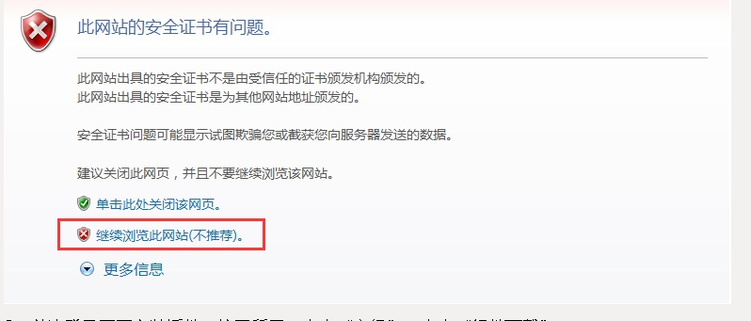

2、下载360 Connect客户端


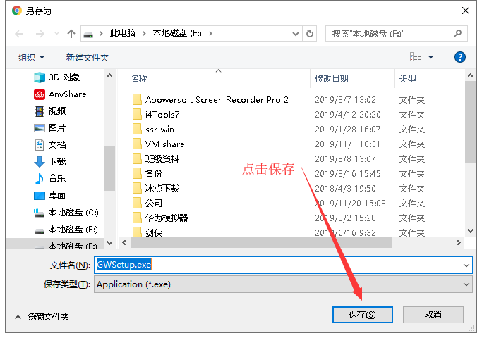

二、安装360 Connect客户端
1、右击，打开360 Connect客户端，安装过程中，如果提示360等安全软件拦截提示点击“允许程序所有操作”
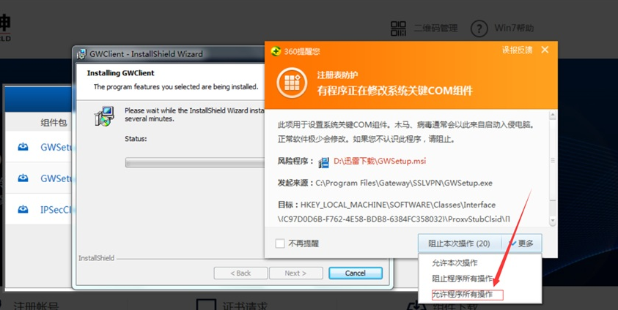

2、安装360 Connect客户端
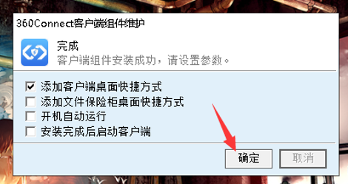

三、使用360 Connect
1、右击打开360 Connect客户端，第一栏：输入网关，电信：ssl1.tlu.edu.cn，移动：ssl2.tlu.edu.cn，联通：ssl3.tlu.edu.cn；第二栏：输入端口8443，输入完点击连接。

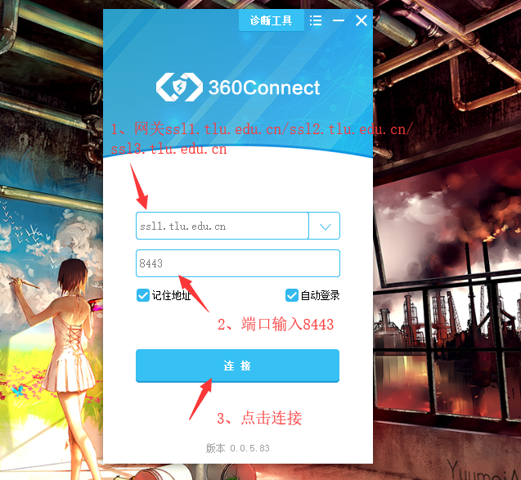

2、在登陆界面选择认证方式及输入校园网账号密码（校内上网账号及密码）
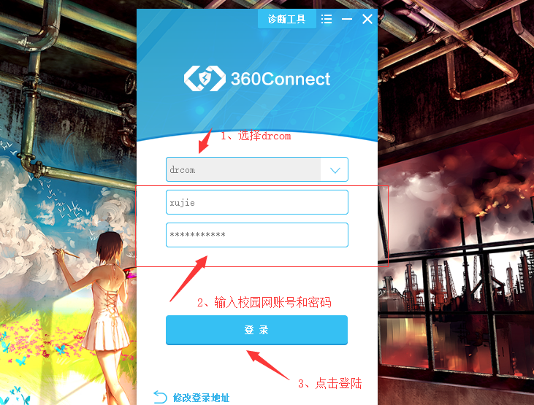

3、登陆成功界面，点击相应校内网站即可校外访问
